ИННОВАЦИОННАЯ ПЛОЩАДКА
«Дидактический дизайн»
Научный руководитель – д.п.н., профессор В. Э. Штейнберг

Ноу-хау научного направления: Визуально и логически удобная графическая реализация фундаментального метода логико-смыслового моделирования знаний, представленных на естественном языке (впервые в дидактике).
Теоретико-методологические основания разработки: уточненные деятельностный, системный и структурный подходы; введенная в оборот дидактическая категория «многомерность»; обоснования третьей – моделирующей – сигнальной системы человека и когнитивно-динамического инварианта ориентации в материальных и абстрактных/знаниевых пространствах.
Ключевое научное решение: логико-смысловые модели внедряются в качестве дидактических регулятивов при совершенствовании технологий обучения и решении различных педагогических задач в системе общего и профессионального, в первую очередь педагогического, образования.
Реализация результатов исследования: многофункциональные логико-смысловые модели образно-понятийного типа (далее – ЛСМ) легли в основу трех научных направлений:дидактической многомерной технологии; дидактического дизайна на инструментальной основе; компьютерных обучающих программ субагентного типа «Аутотьютор».
Практические результаты поисковых работ (2003-2017 гг): отработка использования логико-смысловых моделей во всех уровнях системы образования (дополнительное, высшее, среднее, профессиональное, общее среднее, дошкольное); экспертиза разработки учеными НИИВШ СССР, Уральского отделения РАО, ВДНХ СССР и ВВЦ РФ; Свидетельства о государственной регистрации программ для ЭВМ №2016614812 и № 2016662458.
Направления работ на 2017-2023 гг:
- исследование и внедрение методов и средств проективной визуализации педагогических объектов;
- разработка и внедрение методики дифференциации компетенций в профессиональном образовании;
- поддержка реализации ФГОС формирования универсальных учебных действий различной сложности;
- исследование и разработка визуальных дидактических средств для системы светского и религиозного образования;
- разработка и внедрение технологии сравнительногомузыкослушания.
Информация о работе Научной лаборатории «Дидактический дизайн» – на сайте http://gym1.oprb.ru/template/guest/partner/index.php?id=6

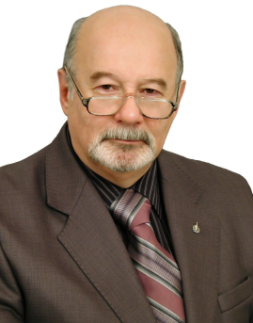

Штейнберг Валерий Эмануилович

Главный специалист УНРМС БГПУ им. М. Акмуллы
кандидат технических наук, кандидат педагогических наук,
доктор педагогических наук, профессор, ст. научный сотрудник (ВАК)
заслуженный изобретатель Республики Башкортостан, лауреат премии УрО РАО

Автор многочисленных научных работ в области образования и техники.

Теоретические результаты поисковых работ (2003-2017 гг):
11 монографий (2 – федеральные);
68 статей в центральных журналах;
33 статьи из списка ВАК.

Научные интересы: Дидактическая многомерная технология, Дидактический дизайн на инструментальной основе, Технология сравнительного музыкослушания.

